KrøderbaneNytt
Nr. 5 – desember 2010

Dagfinn Lunner, redaktør
e-post: dagfinn.lunner@c2i.net
Tlf.: 99 52 74 50

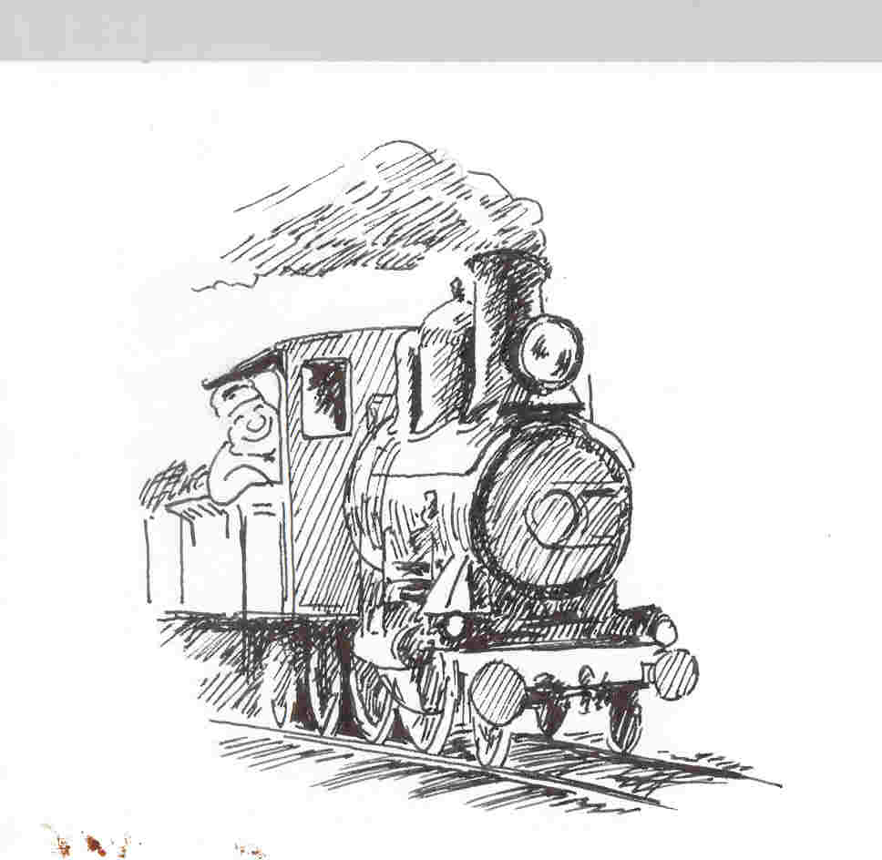
Tegning: Geir Helgen

KrøderbaneNytt ønsker alle sine lesere
god jul og godt nyttår

KrøderbaneNytt er først og fremst et elektronisk informasjonsskrift, og det sendes ut pr e-post. Medlemmer som ikke har e-post får det tilsendt i papirversjon. Meld fra om din e-post adresse.
Vintertrafikk – motorvogn på vei til Krøderen for filmoppdrag i januar 2011

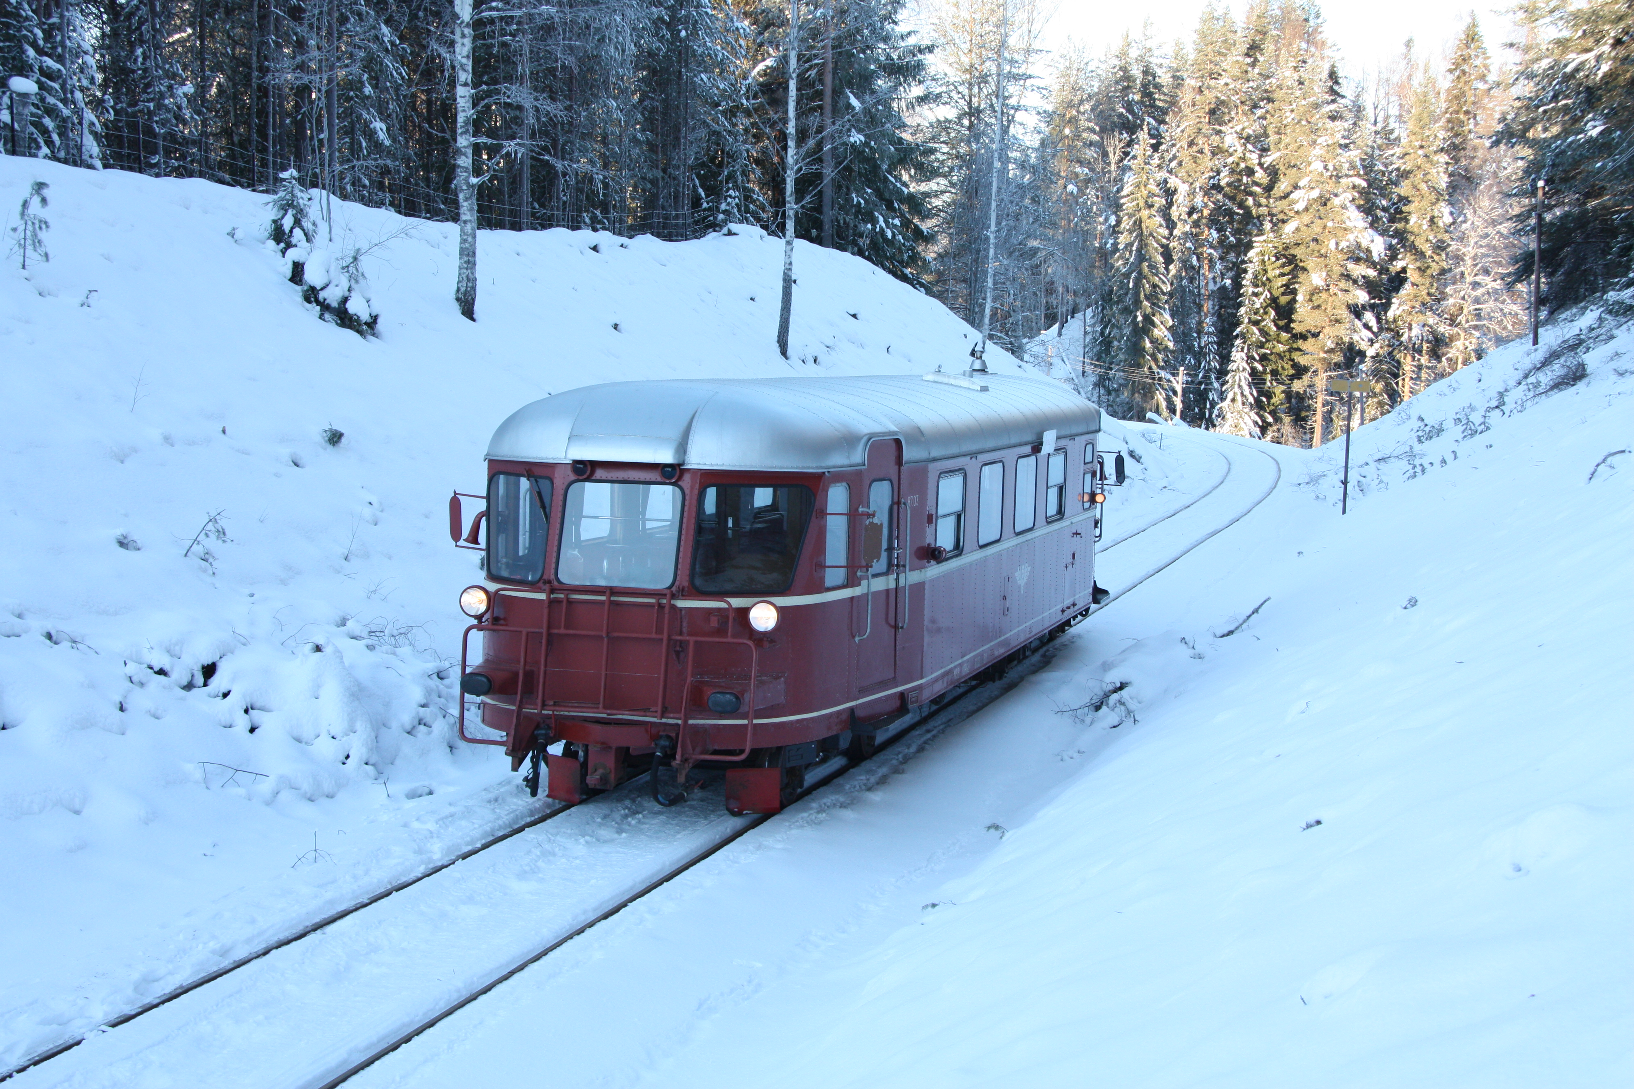
Motorvogn 87 i Elgdalen.
Foto desember 2010 – Gjermund Hansen

Nytt fra Kunstnerdalen Kulturmuseum

Av museumsbestyrer Ellen Sletvold

Det er oversendt søknad til Buskerud fylkeskommune om økt driftstilskudd til Kunstnerdalen Kulturmuseum. Det er søkt om midler til ansettelse av ny direktør for museet.

Økonomien i KKM totalt er svært dårlig. Det er mange områder som skulle hatt et løft, men det ble i år valgt å søke om økte driftsmidler til direktørstillingen. Det er viktig å få en direktør på plass til å lede og utvikle museet. Dette skal bidra til at samhandlingen mellom avdelingene skal fungere bedre. Dessuten er virksomheten inne i et generasjonsskifte der flesteparten av avdelingslederne i de nærmeste tre årene vil gå av med pensjon. Det er viktig å få på plass en person som han styre og lede denne prosessen.
KKM totalt har forholdsvis lite offentlig tilskudd fra stat og fylke i forhold til andre museer. I KKM utgjør andelen tilskudd 30 %. KKM kan også vise til gode tall når det gjelder egeninntjening og besøkstall. Med sine totalt 10 hundreprosent faste stillinger så er det totale besøkstallet på ca 50 000 meget godt.

Til tross for at Buskerud Fylkeskomme har fått reduserte overføringer i år, så er ikke signalene fra fylket entydig negative.

Vi får krysse fingrene for at det er KKM``s tur denne gangen……

Nytt fra KKM – avd Krøderbanen

Av museumsbestyrer Ellen Sletvold

TV2 og Camp Senkveld til Krøderbanen
Det vil bli kjørt motorvogn på Krøderbanen i januar 2011.
I forbindelse med at Thomas og Harald fra Senkveld på TV2 gjør sine opptak til vårsesongens versjon av Camp Senkveld på Norefjell, ble Krøderbanen spurt om vi kunne være med å bidra i forhold til dette TV- programmet.

Etter sterke påtrykk fra lokale krefter, næringsliv og Krødsherad kommune, ble vi enige om å prøve å få til dette. Det ble i driftsutvalget besluttet at vi stiller med motorvogn for opptaket.

Dette krever en del tiltak fra virksomhetens side for at vi skal kunne klare å gjennomføre dette.

Både ansatte og frivillige må trå til for å få klargjort materiellet og skinnegangen til den 10. januar da opptaket skal skje.

Det kan fortsatt komme mye snø og vi vet ikke hva slags temperatur vi får den 10. januar.
Jeg har likevel en formening om at ved å få gjennomført dette så vil vi få det tilbake i form av markedsføringsverdi. Ca 1,2 mill personer ser Senkveld med Thomas og Harald hver helg.

Det er fortsatt litt usikker hvor mye de ønsker å filme hos oss.

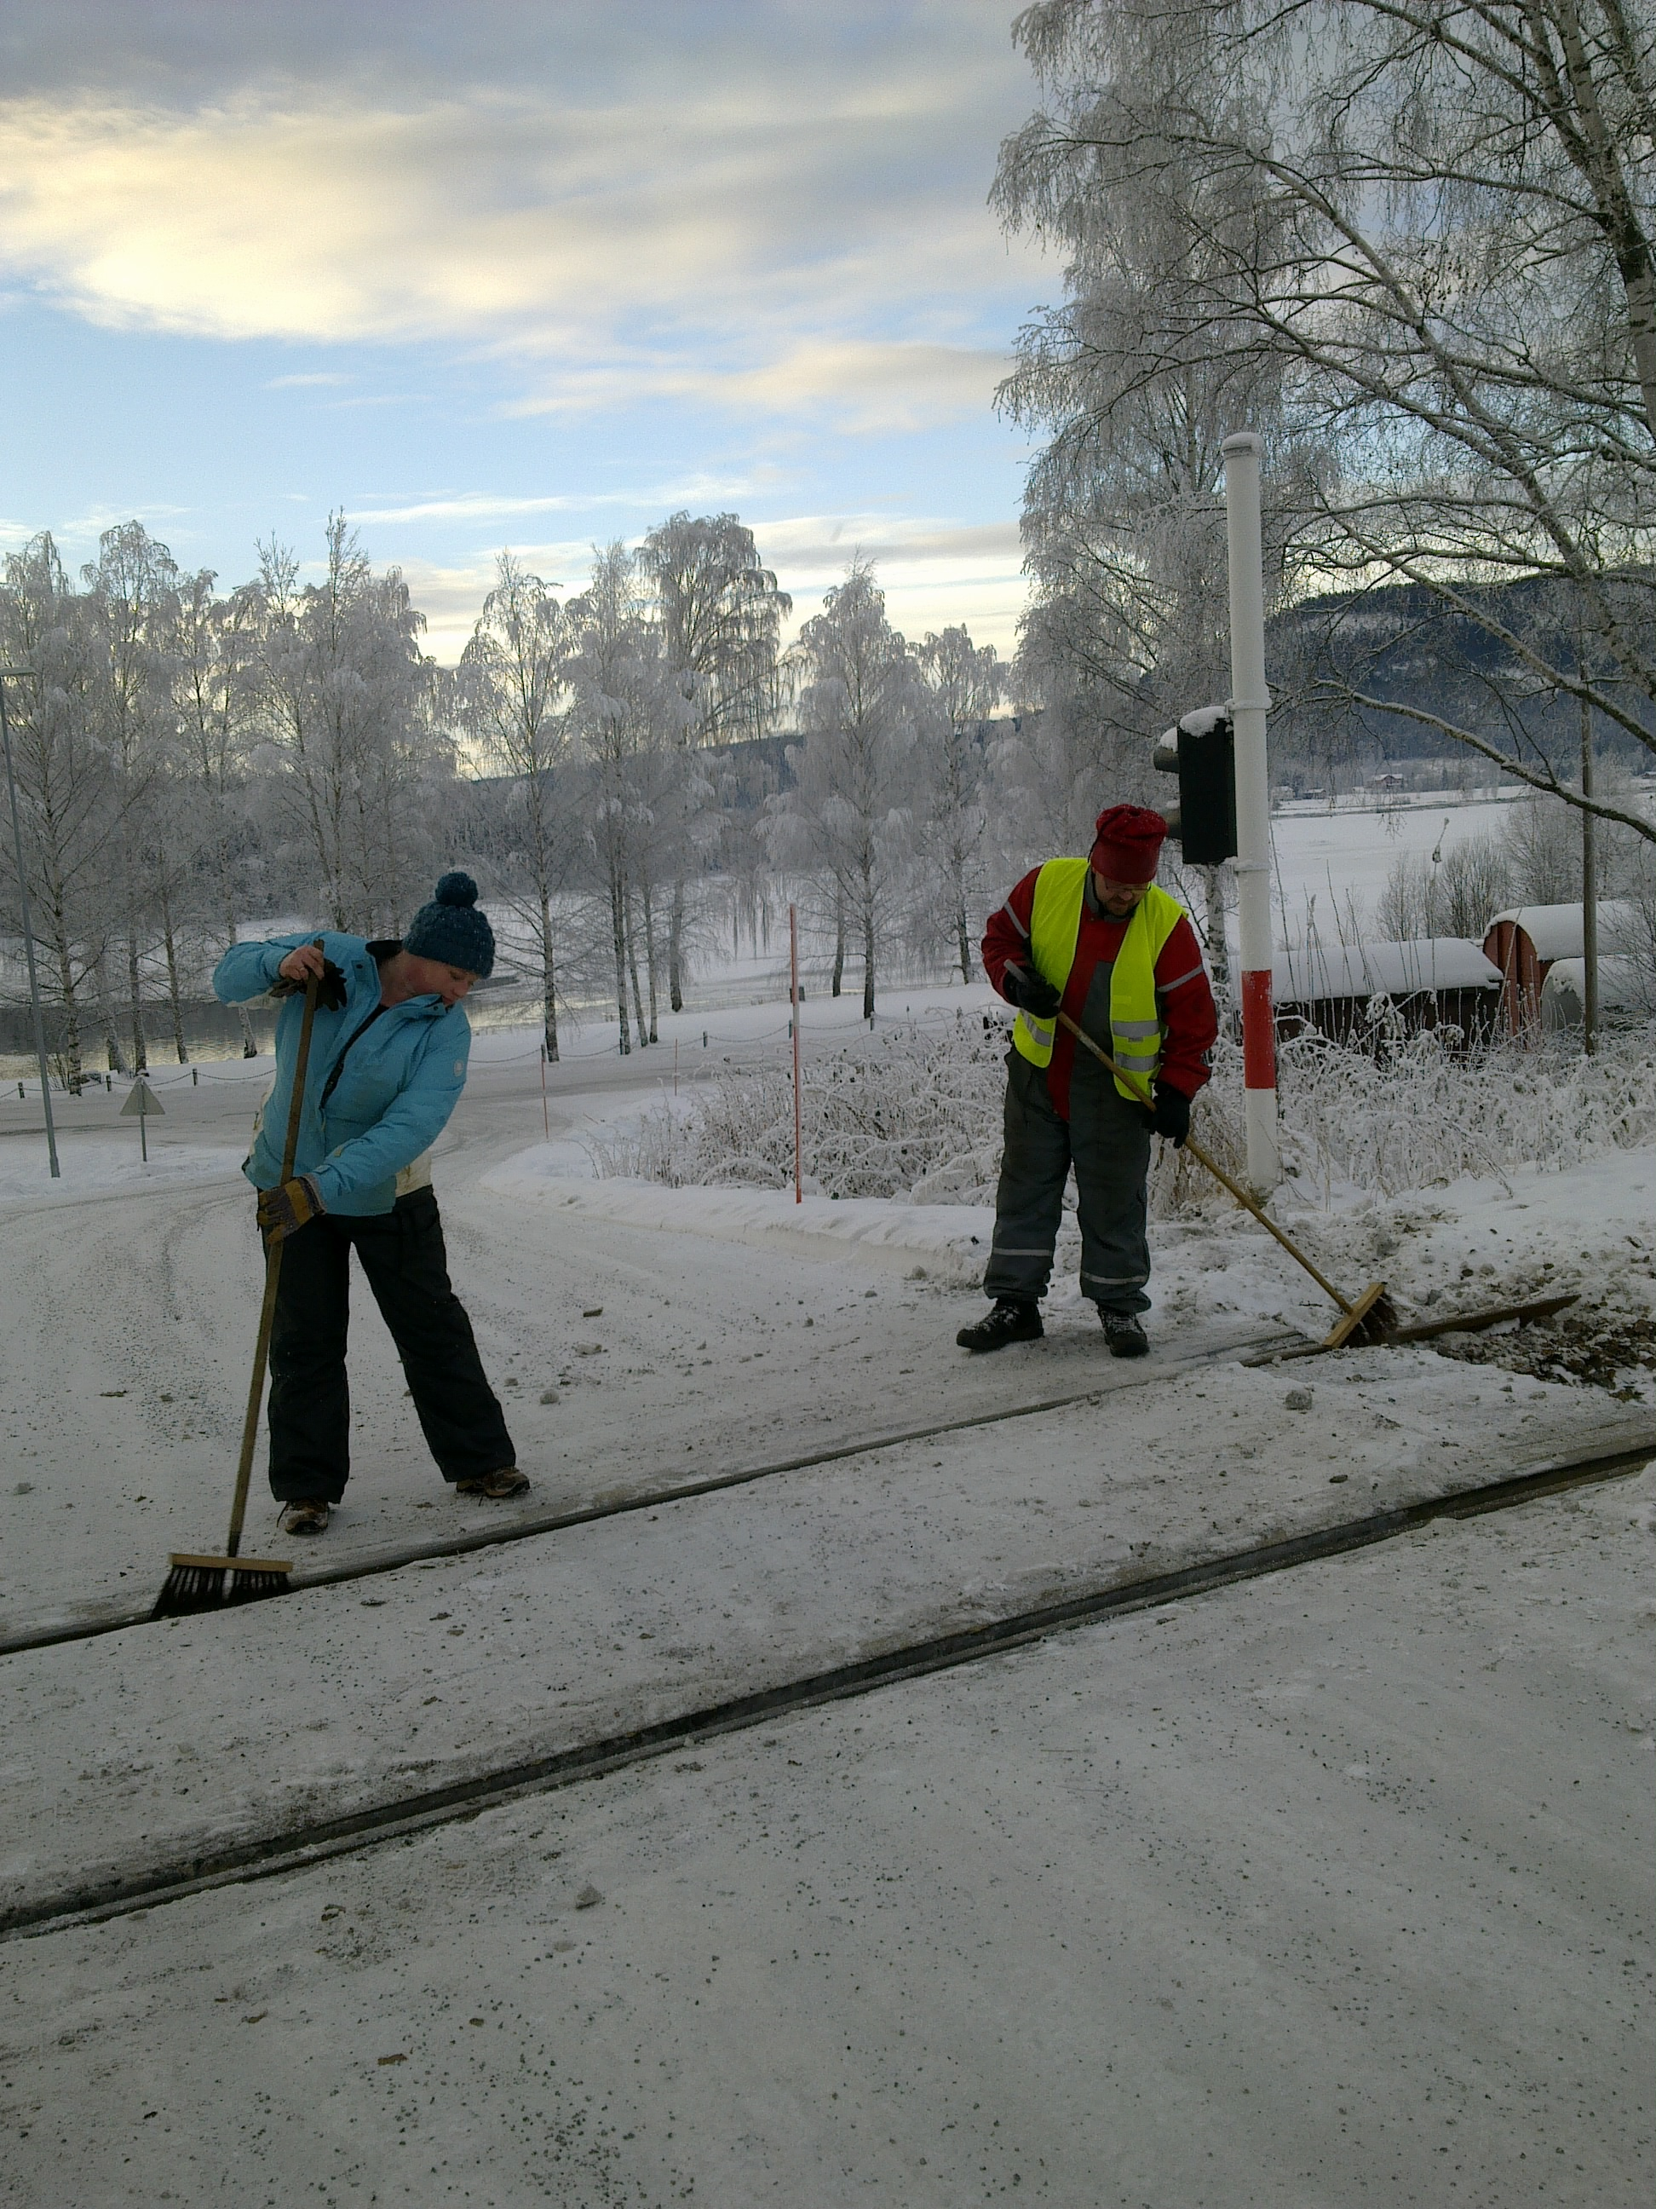
Banens eget personale representert ved Ellen Sletvold og Anker Hansson renser planovergangen ved Krøra for snø og is. Om ikke lenge passerer det motorvogntog fra Kløftefoss. Da må alt være i orden.
Foto: Per Kjeldaas
Fra driftsbestyreren

Boggier til tender på damplok 236
Det arbeides med å overhale ett sett boggier til tenderen til lok 236. De som er der er slitne og det er sprekkdannelser i disse. Disse sprekkene er gamle, antageligvis fra før 2. verdenskrig. NSB har lasket over disse med laskeplater, men det er oppdaget at det også er brudd i disse. Det er laget nye laskeplater. Disse klinkes over partiet med sprekkdannelser slik NSB gjorde det. I tillegg er alle glideplater mot bolsteret fornyet samt også foringer og bolter til bremstellet. På de tappene der bremseklossene ble festet på bremsebommene var det også stor slitasje. Dette er nå rettet opp. Til dette har vi søkt om midler fra Norsk Jernbanemuseum og vi har fått tilsagn om 80 000 kr. NJK-Krøderbanen takker for dette.

Filmoppdraget for Senkveld (TV2)
Camp Senkveld med Thomas og Harald som har en stor seerskare skal spille inn en sene på Krøderbanen som skal vises i 11 episoder.
Til denne serien skal det lages en innledning der ting i nærområdet skal vises og her kommer blant annet Krøderbanen inn.

Det er derfor foretatt visse omrokkeringer i vinterens materiellstallinger. Motorvogn BM 87 er satt i lokstallen på Krøderen.

Driftutvalget har vurdert det slik at denne serien vil eksponere Krøderbanen så mye at det er verdt å gjøre en innsats for det. Motorvognen skal brukes til å lage en scene der toget kommer til Krøderen stasjon.

5 mann jobbet med omrokkering av materiellet lørdag 11. desember. Heldigvis er det lite sne. Lok 225 er flyttet til godshuset, Gfo står ute (Vi får prøve å legge nytt tak på den i påsken). Pakkmaskinen fra Narvik fikk plassen til BM 87 i Tingvalla hallen. Sporrenseren står nå på Krøderen. Filminnspillinger er planlagt til mandag 10. januar.

Krøderbanen vil også bli eksponert i forbindelse med et skiarrangement i Vikersundbakken, men der ble opptakene gjort sist sommer

Det er fortsatt litt usikker hvor mye de ønsker å filme hos oss. Hvis det finnes gode forslag til egnet konkurranse for lagene så mottas disse med takk.

Fra høstmøtet – trafikken 2011

Valg av nytt driftsutvalgt:
Det ble forlenget tillit til alle i sittende driftsutvalg.

Sammensetningen er med dette slik:
- Driftsbestyrer Olaf Bjerknes
- Kasserer Kjell Arne Jacobsen
- Internkontrollansvarlig Helge Lindholm
- Salgsansvarlig Linda Sundell
- PR-ansvarlig Anders Linnerud

Funksjonene som sekretær og materiellkontakt overfor museet KKM ivaretas av driftsbestyreren.

På høstmøtet 27. november d.å. presenterte driftsutvalget planene for neste års sesong.

Det legges opp til 10 driftssøndager som før om årene med følgende spesialarrangementer:

Sysle stasjon med reetablert spor 1 og mellom-plattform planlegges markert med offisiell gjenåpning på den første kjøresøndagen 26. juni 2011. Tog 127 Vikersund blir holdt tilbake i 30 minutter for at de reisende kan bli med på åpningen.

Krøderbanen tar opp igjen stordriftssøndagen med arrangement både lørdag og søndag. På lørdag 20. august kjøres både godstog og skumringstog. På søndag blir 21. august blir det totogsdrift med damplokomotiv i begge togene.

Lok 225 fyller 100 år i 2011 og dette skal markeres på sesongavslutningsdagen 28. august.

Når det gjelder temadagene blir det lagt opp to turer til Veikåker Gård ved Noresund, en gård som er kjent fra TV-serie.

Andre forslag som kom fram på høstmøtet:
Det forelå et skriftlig forslag om å kjøre ”motstrøms” med motorvogn fra Krøderen på formiddagen til Sysle stasjon. Ledig motorvogn og lokfører kan kombineres med det såkalte cowboytoget fra Kløftefoss til Krøderen

Det ble også lagt fram forslag om å ha en baneutstyrshelg. Krøderbanen har etter hvert fått en god del ”gule dyr” som kan være interessante å vise fra. Den sist ankomne banejusterings-maskinen fra Narvik er i så måte et interessant objekt.

Noen mente at Sysle bør betjenes med billettekspeditør (blx) ettersom plattform genererer reisende. Sysle kan være et likeså godt påstigningssted som både Vikersund og Snarum stasjoner.

Rapport fra tjenestekontoret 2010

Tjenestekontoret representert ved Gjermund Hansen, Kjell Anderdal og Dagfinn Lunner har avgitt en rapport om tjenestefordelingen i 2010.

Gjermund Hansen skriver blant annet i forhold til lokpersonalet:
Ett chartertog er innstilt grunnet personalmangel. Resten har ordnet seg i siste sekund.
Slik personalsituasjonen er nå kan vi ikke kjøre flere tog utover dagens nivå, om det ikke blir ansatt personale til dette.

Det har kommet tilbakemeldinger fra flere tjenestegjørende at chartertog for cruisebåter ikke er stabil nok kjøring. Når man tar seg fri fra jobb for å ta tjeneste som blir innstilt, eller man antar kan bli innstilt, vegrer man seg litt for dette.
Søndagstogene har stort sett vært kurant å dekke med damplokpersonale.

For dieseltjenestene har det i år vært noe lettere å skaffe personale, dette skyldes også at man i stor grad har sagt nei til chartertog med dieselmateriell.

Lokstalltjeneste er stort sett greit å dekke opp, da lokpersonalet på damplok i stor grad gjør dette selv.

Dagfinn Lunner skriver blant annet i forhold til togekspeditører (TXP), togførere, konduktører, billettører, billettekspeditører (BLX) og salgspersonale
Det er til dels vanskelig å besette nøkkeltjenesten som togfører særlig på ukedager. Likevel er alle tjenestene blitt dekket opp, og ingen tog er blitt innstilt fordi vi ikke har hatt togfører.

Hovedkonklusjonen fra mitt ståsted er folk generelt er villige til å stille opp så langt de har anledning. Jeg er imponert om de frivilliges evne til fleksibilitet og vilje til å gjøre en innsats for Krøderbanen.

Tjenestekontoret anbefaler:
- Opplæring av lokførere i andre selskaper til å kunne ta tjeneste hos oss. Saken er meldt inn i tidligere rapporter.
- TXP-kurs. Det er flere år siden Krøderbanen fikk tilført personale med txp-kompetanse.
- Arbeide med å gi nødvendig opplæring til banens fast ansatte med tanke på at disse på sikt kan delta i driften og ta hånd om nøkkeltjenester.
- Krøderbanen må arbeide videre for rekruttering av nye medarbeidere.

Lønn for tjenestegjøring har i utgangspunktet ikke medført lettelse for tjenestefordelerne, da det kun er et fåtall som har benyttet seg av dette.

Nytt fra Krøderbanens Venner
av Ola Ingvoldstad

Juletretenning på Snarum st.
Tradisjonen tro ble det også dette året tent julegran på Snarum st.
Det var ca 15 minusgrader og kald sno, men gode historier og gløgg varmet både inne på venterommet og ute på plattformen. Ca 50 store og små hadde møtt fram.
Og etterpå gikk de fleste opp på lokalet for å spise julegrøt – og fortsette førjulspraten.
Modell av BM87 + Gx
Modellen er nå innkjøpt og blir gitt som gave fra venneforeningen til Museet. Den er i DC-utgave og vil passe inn i modellbanen på Krøderen. Venneforeningen er for øvrig orientert om at ”Mini-Krøderen Modelljernbane” er under bygging og da vil sikkert modellen av BM87 være et kjærkomment innslag.

Julemøte i styringsgruppa
Svein Kittilsbråten inviterte til julemøte med både gløgg og ”noko attåt” tirsdag 14. desember.

Av sakene som ble diskutert nevnes kun to:
- Regnskapsrapport pr 13.12.2010 viser et positivt driftsresultat på 1 788 kr. Gjensidige har utbetalt gaven på 16 500 kr.
- Det vil bli laget et innstikk til Krøderbanens hovedbrosjyre som markedsfører venneforeningen.

..og så ble det kjørt modelljernbane på det flotte anlegget til Svein..
Til og med modellen av BM87 ble prøvd på Svein sitt modelljernbaneanlegg.

Venneforeningens hjemmeside
For interessert: www.kroderbanens-venner.com.
Her prøver vi å legge inn nytt fra styringsgruppa og holde hjemmesiden oppdatert.

Årsmøte i Krøderbanens Venner
Dette avholdes på Frivillighetssentralen torsdag 17. mars 2011 kl. 1800. Sakliste og dokumenter blir lagt ut på venneforeningens hjemmeside
ca 1. mars.

Kulturkveld – OBS – endret dato
Datoen for neste års kulturkveld er endret fra den dato som ble annonsert i novemberutgaven av KrøderbaneNytt. Rett dato er torsdag 17. mars.
Nyttår på Krøderbanen

I god tradisjonell stil er det nyttårsfest på Krøderen 31.12.10. Som vanlig står pinnekjøtt på menyen, og dette er importert fra de beste leverandører på Voss. Dette er en tradisjon vi har holdt på siden Rune Haugse sine dager på Krøderbanen.

De som vil delta på arrangementet må melde sin ankomst til driftsbestyrer Olaf Bjerknes, e-post olbjerkn@online.no. En kan også melde seg på via NJK Krøderbanens side på www.njk.no.
Frist 29.12.10.

Noen som vil ta et ansvar for telegramekspedisjonen på Krøderbanen?

På stordriftshelgen 20. og 21. august neste år planlegges å benytte telefon- og telegrafkursen til sending av telegrammer. Dette har vi gjort en gang tidligere med hjelp fra den lokale radioamatørforeningen på Modum. Dessverre ser det ut til å være vansker med å få reetablert dette tilbudet. Sist vi hadde denne muligheten kunne folk sende telegram til seg selv på Vikersund stasjon og hente det ut på Krøderen stasjon. Festblanketter ble benyttet.

Det beste er om telegrammene kan formidles via morsetelegraf, men de kan også sendes over telefonlinje nr. 190.

De som kan tenke seg å delta og gjøre en innsats her bes melde seg til driftsutvalget eller telegrafmesteren på Krøderbanen.

Arnt Berget på Olavsby forteller om Liapensen

I 2003 fikk Arnt Berget fra Snarum Modum kommunes kulturpris. Prisen ble gitt til Berget som har sin bakgrunn i naturfotografi og forskning i bygdas fortid.
Han har blant annet skrevet og sørget for bilder til boka «Holleia – tiurens rike».

Liapensen
Den dag i dag kan vi se rester etter Liapensen på Kløftefossletta. Redaktøren av KrøderbaneNytt har for egen del ikke tenkt så mye over restene av dette sidesporet, men Arnt Berget på Olavsby kan fortelle følgende:

På begynnelsen av 1910-tallet fikk Ola Lien tillatelse til å bygge et eget sidespor på Ramfossmoen. Sporet var ca 200 meter langt og gikk så langt det var mulig fram til der terrenget begynner å skråne nedover. Sporet ble bygget fordi en tok ut torv på Stormyra nedenfor. Her var det vinsjer og vagger som dro torven opp til jernbanesporet.
I 1914-18 arbeidet det 40 mann på to skift med å ta ut torv.

En lokomobil ble benyttet til presse torven sammen til passende brenntorvpakker. Til tross for at det var en høy skorstein og gnistfanger tok det fyr og resulterte i storbrann i 1918. Etter første verdenskrig opphørte etterspørselen etter brenntorv, men det var likevel noe produksjon under andre verdenskrig.

